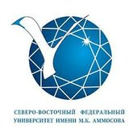

Российская академия наук
Отделение наук о Земле
Институт земной коры СО РАН
Академия наук республики Саха (Якутия)
Северо-Восточный федеральный университет

ИНФОРМАЦИОННОЕ СООБЩЕНИЕ

С 22 по 25 сентября 2015 г. в Техническом институте СВФУ (г. Нерюнгри) будет проходить Международная конференция. Тема конференции «Геолого-геофизическая среда, сейсмичность и сопутствующие процессы».

Конференция посвящена 50-летию детальных геолого-геофизических и сейсмологических исследований в Центральной и Северо-Восточной Сибири. Цель ее проведения – обсуждение состояния и результатов исследований в области сейсмотектонических, сейсмологических и геолого-геофизических исследований и связанных с ними процессов в глобальной геологической среде, фундаментального и прикладного направления. Предполагается обсудить актуальные проблемы картирования активных разломов, особенностей сейсмического режима, геолого-геофизического состояния среды, проблем сейсмического районирования, концепций сейсмотектонических, палеосейсмологических и археосейсмологических исследований, состояние и перспективы физического и математического моделирования геолого-геофизических среды, технологии горных работ в сейсмоактивных регионах. Отличительной особенностью проводимой конференции будет привлечение к обсуждению специалистов из смежных областей геомеханики и горного дела, предметом исследований которых является мониторинг и обеспечение безопасности горных работ в сейсмоактивных регионах.
Конференция будет способствовать координации исследований академических и учебных учреждениях РФ и зарубежных научных центров.
Основные темы конференции:
1. Активные разломы и сейсмоактивная среда.
2. Геолого-геофизическое состояние среды и особенности сейсмического режима.
3. Проявления техногенной сейсмичности. Триггерные эффекты. Наведенная сейсмичность. Технологии сейсмобезопасности.
4. Сейсмотектонические исследования и проблемы сейсмического районирования.
5. Палеосейсмологические и археосейсмологические исследования.
6. Состояние и перспективы сейсмологических исследований территории РФ.
7. Физическое и математическое моделирование сейсмических и геофизических процессов в различных геологических средах.

К началу работы конференции будут изданы тезисы поступивших докладов. Во время работы конференции будут проведены экскурсии по горным предприятиям Южной Якутии, посещение этнического центра эвенков (поселок Иенгра), а также поездка на термальный оздоровительный источник (База отдыха «Нахот»).
Оргкомитет просит коллег, заинтересованных участвовать в конференции, заполнить и прислать заявку по прилагаемой форме до 1 марта 2015 г. Сведения, приведенные в заявке, необходимы для оперативной подачи проекта в РФФИ для финансовой поддержки планируемого научного мероприятия. В дальнейшем циркуляры и другие материалы, связанные с подготовкой конференции, будут индивидуально направлены по электронным или почтовым адресам, обозначенным в заявках.
Тезисы докладов необходимо представить в оргкомитет до 01 июня 2015 г. Заявки участников и тезисы направлять по электронному адресу: geokonf@nfygu.ru.
Приглашаем всех коллег принять участие в конференции!
До встречи в Нерюнгри!

ПРОГРАММНЫЙ КОМИТЕТ КОНФЕРЕНЦИИ

В.С. Имаев – председатель
И.И. Колодезников - президент АНРС (Я), Е.И. Михайлова – ректор СВФУ –Я кутск – Д.П. Гладкочуб директор ИЗК СО РАН заместители председателя

Орг.комитет:
Е.А. Рогожин (ИФЗ РАН), В.Г. Трифонов (ГИН РАН), А.М. Корженков (ИФЗ РАН), А.И. Кожурин ( ИВиС ДВО РАН), К.Г. Леви (ИЗК СО РАН), А.А. Маловичко (ГСРАН) В.Г. Быков (ИТиГ ДВО РАН), С.В. Трофименко (ИТиГ ДВО РАН), С. Дэмбэрэл ( RCAG, Монголия), А. Кахраманян (ИС, АН Армения), К. Абдрахматов (ИСАН Кыргызстан), В.А. Саньков (ИЗК СО РАН), С.Й. Шерман (ИЗК СО РАН), К.Ж. Семинский (ИЗК СО РАН), В.И. Мельникова (ИЗК СО РАН), К. Маккей (MSUUSA), В.Ю. Фридовский( ИГАиБМ СО РАН), В.М. Никитин (ЮЯцАНРС (Я), С.С.Павлов (ТИ(ф)СВФУ), Н.Н. Гриб (ТИ (ф) СВФУ), О.П. Смекалин (ИЗК СО РАН), В.И. Джурик (ИЗК СО РАН), А.В. Литвиненко (ТИ (ф) СВФУ)

Конвинёры секций:
1 - Е.А. Рогожин ( д.г.-м.н, зам. директора ИФЗ РАН);
2 - В.Г. Трифонов (профессор ГИН РАН);
3 - Н.Н. Гриб (д.т.н., зам. директора ТИ (Ф) СВФУ);
4 - К.Г. Леви (д.г.-м.н, зам. директора ИЗК СО РАН);
5 - А.М. Корженков (д.г.-м.н. ИФЗ РАН);
6 - А.А. Маловичко (член.-корр. РАН, ГС РАН);
7 - В.Г. Быков (д.ф.-м.н, зам. директора ИТиГ ДВО РАН).

Секретариат: Николаева Л.В., Шовкань А.Г., Тютюник Е.О. ТИ (ф) СВФУ

Порядок проведения конференции по обозначенным темам
Каждое заседание конференции включает:
1. Один – два постановочных (заказных) доклада ведущими учеными по обсуждаемой теме общей продолжительностью 1,5 часа.
2. Доклады участников симпозиума продолжительностью 15-20 минут.
3. Свободная дискуссия по обсуждаемой теме с возможностью демонстрации собственного материала и графики.
Запись для участия в дискуссии по обсуждаемым темам будет проводиться в ходе подготовки и организации конференции, а также непосредственно в дни работы конференции. Всем участникам конференции, желающим принять участие в дискуссии, будет предоставлена такая возможность. Регламент и продолжительность выступлений в дискуссиях будут определены позднее, в некоторых случаях прямо во время проведения дискуссий.
Авторы постановочных (заказных) докладов будут определены программным комитетом конференции.

Заявка на участие

в научной конференции
«Геолого-геофизическая среда, сейсмичность и сопутствующие процессы»
22-25 сентября 2015 г., Нерюнгри, Технический институт

Фамилия Имя Отчество докладчика

Год рождения
Страна
Ученая степень
Ученое звание
Должность

Основное место работы/учебы
Авторы и название доклада
Научная секция (№)
Почтовый адрес (рабочий)
Электронный адрес
Телефон

Вниманию авторов!

1. Предполагается публикация не более двух тезисов с участием одного автора. Размер публикации не более 5-8стр.
2. Оргкомитет оставляет за собой право отклонить тезисы докладов, не соответствующие тематике конференции, а также оформленные не по правилам.
3. В оргкомитет должны поступить тезисы в электронном (обязательно) виде с вложенным(ми) файлом(ами) – иллюстрации, таблицы
4. Электронный вариант присылается по адресу: geokonf@nfygu.ru
5. В subject (тема электронного письма) письма должна быть ключевая фраза с фамилией первого автора. Например: tes.ivanov, tes.petrov. Письма с иным subject открываться не будут из-за вирусных атак.
6. Информацию о конференции см. на сайте: http:// crust.irk.ru., http://www.s-vfu.ru, http://science.ykt.ru.
Тезисы докладов необходимо представить в оргкомитет до 01 июня 2015 г. по адресу: 678960, Республика Саха (Якутия), г. Нерюнгри, ул. Кравченко 16, каб. 304, для Литвиненко Александра Викторовича, Тютюник Екатерины Олеговны или каб. 305 А для Шовкань Анастасии Георгиевны.
Тел.: 8 (41147) 4-21-38 добавочный 209.

Организационный комитет просит авторов при направлении статей в печать руководствоваться изложенными ниже правилами.

СТАТЬИ
1. В структуру статьи должны входить: введение (краткое), цель исследования, материал и методы исследования, результаты исследования и их обсуждение, выводы или заключение, список литературы.
2. Таблицы должны содержать только необходимые данные и представлять собой обобщенные и статистически обработанные материалы. Каждая таблица снабжается заголовком и вставляется в текст после абзаца с первой ссылкой на нее.
3. Количество графического материала должно быть минимальным (не более 5 рисунков). Каждый рисунок должен иметь подпись (под рисунком), в которой дается объяснение всех его элементов. Для построения графиков и диаграмм следует использовать программу MicrosoftOfficeExcel. Каждый рисунок вставляется в текст как объект MicrosoftOfficeExcel.
4. Библиографические ссылки в тексте статьи следует давать в квадратных скобках в соответствии с нумерацией в списке литературы. Список литературы для оригинальной статьи – не более 10 источников. Список литературы составляется в алфавитном порядке – сначала отечественные, затем зарубежные авторы и оформляется в соответствии с ГОСТ Р 7.0.5 2008.
5. Объем статьи 5–8 страниц А4 формата ( шрифт 12 TimesNewRoman, интервал – 1.5, поля: слева, справа, верх, низ - 2см), включая таблицы, схемы, рисунки и список литературы., включая таблицы, схемы, рисунки и список литературы.
6. При предъявлении статьи необходимо сообщать индексы статьи (УДК) по таблицам Универсальной десятичной классификации, имеющейся в библиотеках.
7. К рукописи должен быть приложен краткий реферат (резюме) статьи на русском и английском языках.
Реферат объемом до 10 строк должен кратко излагать предмет статьи и основные содержащиеся в ней результаты.
Реферат подготавливается на русском и английском языках.
Используемый шрифт ‒ курсив, размер шрифта ‒ 10 пт.
Реферат на английском языке должен в начале текста содержать заголовок (название) статьи, инициалы и фамилии авторов также на английском языке.
8. Обязательное указание места работы всех авторов, их должностей и контактной информации.
9. Наличие ключевых слов для каждой публикации.
10. Указывается шифр основной специальности, по которой выполнена данная работа.
11. Редакция оставляет за собой право на сокращение и редактирование статей.
12. Статья должна быть набрана на компьютере в программе MicrosoftOfficeWord в одном файле.
13. В редакцию по электронной почте: geokonf@nfygu.ru необходимо предоставить публикуемые материалы, сопроводительное письмо (содержит информацию: название статьи, ФИО авторов, перечень тех документов, которые автор высылает, куда и с какой целью).
14. Статьи, оформленные не по правилам, не рассматриваются. Не допускается направление в редакцию работ, которые посланы в другие издания или напечатаны в них.

ОБРАЗЕЦ ОФОРМЛЕНИЯ СТАТЬИ

УДК 550.371.2

ГЕОФИЗИЧЕСКИЙ МОНИОРИНГ ГЕОДИНАМИЧЕСКИХ ПРОЦЕССОВ В ЗЕМНОЙ КОРЕ
¹Гриб Н.Н., ^{1,2}Трофименко С.В, ¹Гриб Г.В., ^{1,3}Имаев В.С.

¹Технический институт (филиал) ФГАОУ ВПО «Северо-Восточного федерального университета им. М.К. Амосова» в г. Нерюнгри, 678960 Республика Саха Якутия),
г. Нерюнгри, ул. Кравченко,16, e-mail: grib@nfygu.ru
²Институт тектоники и геофизики ДВО РАН, Хабаровск, ул. Ким ЮЧена, 65, e-mail: urovsky@yandex.ru
³Институт земной коры СО РАН, Иркутск, ул. Лермонтова, 128, e-mail: imaev@crust.irk.ru

Геофизический мониторинг геологической среды – одно из основных направлений геодинамических исследований, который позволяет дистанционно отслеживать процессы в земной коре. Для прогностических целей представляет интерес статистика распределений аномалий электромагнитного излучения (ЭМИ), реализованная на выделенных периодах сейсмического процесса. Данная задача сводится к разделению источников электромагнитного излучения: экзогенной, эндогенной и техногенной природы. Закономерное изменение в статистике распределений аномалий ЭМИ по дням недели может быть следствием наложения двух процессов.Суммарный сигнал содержит эффект от ближних и дальних землетрясений за счет активизации поверхностных структур в зонах динамического влияния активизированных разломов, а также излучение от техногенной сейсмичности, которая приводит к временной поверхностной дезинтеграции блоков и, как следствие, уменьшение ЭМИ.
Ключевые слова: мониторинг, геологическая среда, импульсное электромагнитное излучение, сейсмическая активность

GEOPHYSICAL MONITORING OF THE GEODYNAMIC PROCESSES IN THE EARTH CRUST
¹Nikolai N. Grib, ^{1,2}Sergei V. Trofimenko, ¹Galina V. Grib, ^{1,3}Valerii S. Imaev
¹Technical Institute (branch of) North-EasternFederalUniversity named after M.K.Ammosov in Neriungry, 16 Kravchenko Str., email: grib@nfygu.ru
²Institute of Tectonics and Geophysics, Far Eastern Branch, Russian Academy of Sciences, Khabarovsk, Russia, e-mail: urovsky@yandex.ru
³Institute of the Earth Crust, Siberian Branch of the Russian Academy of Sciences, Irkutsk, 128 Lermontova Str., e-mail: imaev@crust.irk.ru

Geophysical monitoring of the geological environment is one of the main directions in the geodynamic research which makes it possible to follow the processes in the Earth Crust. For prediction purposes it is interesting to know the statistics of the distribution of electromagnetic radiation anomalies which manifests itself in the marked periods of seismic processes. The task is to divide the sources of electromagnetic radiation into exogenous, endogenous and of anthropogenic origin. The law-based change in the distribution statistics of electromagnetic anomalies may be the result of the superposition of two processes. The total signal contains the effect from the close and far away earthquakes due to the wake-up of surface structures in the zones of dynamic influences of activated fissures and also radiation from anthropogenic seismicity which leads to the temporary surface breakup of blocks and, as a consequence, to the decrease of electromagnetic radiation.
Keywords: monitoring, geological environment, pulsed electromagnetic radiation, seismic activity
Введение (……)
Текст статьи (……)
Пример оформления рисунка
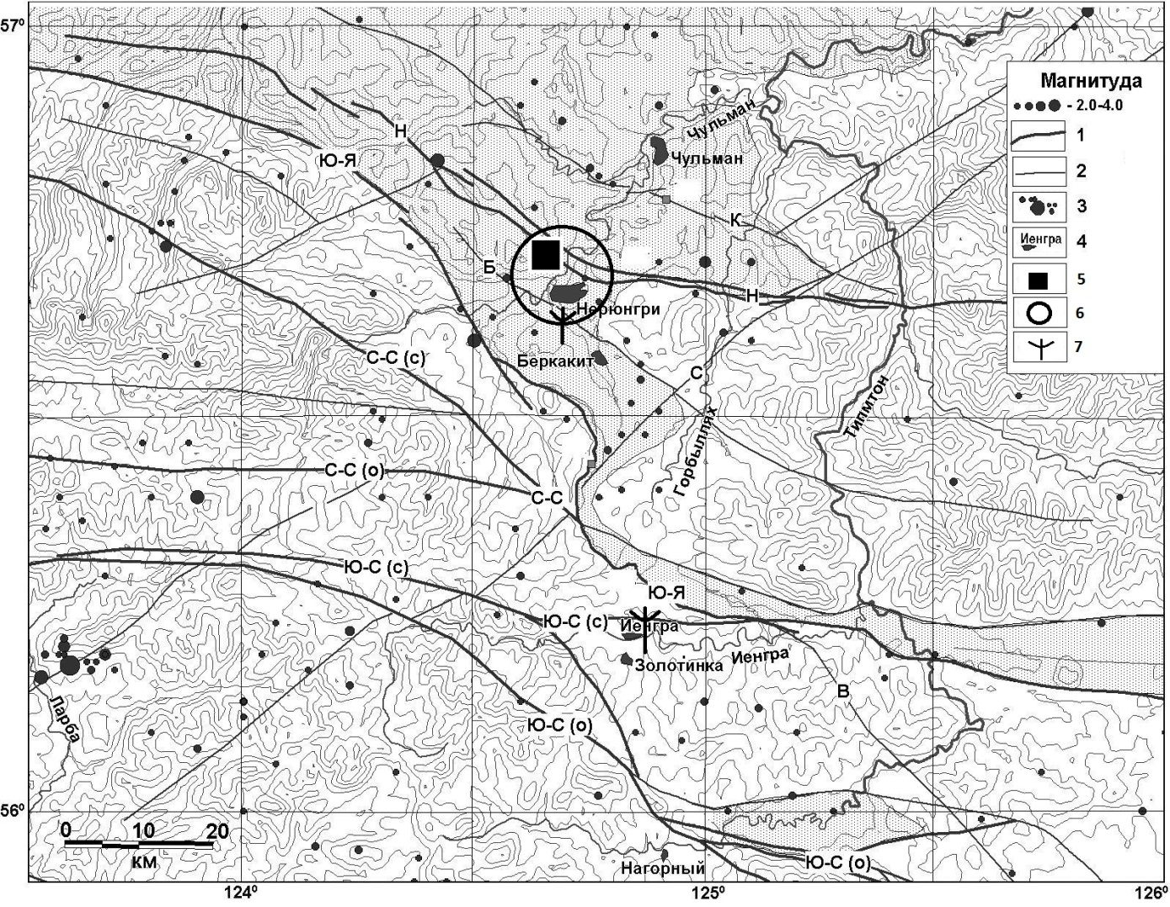
Рис. 1.Расположение пунктов регистрации ЭМИ в системе активных разломов Южной Якутии
1,2-активные разломы.: К-Кабактинский; Н-Нижне-Нерюнгринский; Б-Беркакитский; С-Суннагино-Ларбинский; Ю-Я-Южно-Якутский; В-Верхне-Гонамский; С-С (с)-Северо-Становой (северная ветвь); С-С (о)-Северо-Становой (основная ветвь); Ю-С (с)-Южно-Становой (северная ветвь); Ю-С (о)-Южно-Становой (основная ветвь); 3-эпицентры землетрясений по каталогу ГС РАН; 4-населенные пункты; 5 – технологическая площадка Нерюнгринского угольного разреза; 6 – радиус корреляции техногенной и природной сейсмичности; 7 – пункты регистрации ЭМИ.
Список литературы
Единый формат оформления пристатейных библиографических ссылок в соответствии с ГОСТ Р 7.0.5 2008 «Библиографическая ссылка»
(Примеры оформления ссылок и пристатейных списков литературы)

Статьи из журналов и сборников:
Адорно Т.В. К логике социальных наук // Вопр. философии. ‒ 1992. ‒ № 10. ‒ С. 76-86.
Crawford P.J. The reference librarian and the business professor: a strategic alliance that works / P.J. Crawford, T. P. Barrett // Ref. Libr. ‒ 1997. Vol. 3, № 58. ‒ P. 75-85.

Заголовок записи в ссылке может содержать имена одного, двух или трех авторов документа. Имена авторов, указанные в заголовке, могут не повторяться в сведениях об ответственности.

Crawford P.J., Barrett Т. P. The reference librarian and the business professor: a strategic alliance that works // Ref. Libr. 1997. Vol. 3. № 58. P. 75-85.

Если авторов четыре и более, то заголовок не применяют (ГОСТ 7.80-2000).

Корнилов В.И. Турбулентный пограничный слой на теле вращения при периодическом вдуве/отсосе // Теплофизика и аэромеханика. ‒ 2006. ‒ Т. 13, №. 3. ‒ С. 369-385.
Кузнецов А.Ю. Консорциум ‒ механизм организации подписки на электронные ресурсы // Российский фонд фундаментальных исследований: десять лет служения российской науке. ‒ М.: Науч. мир, 2003. ‒ С. 340-342.

Монографии:
Тарасова В.И. Политическая история Латинской Америки : учеб.для вузов. ‒
2-е изд. ‒ М.: Проспект, 2006. ‒ С. 305-412.

Допускается предписанный знак точку и тире, разделяющий области библиографического описания, заменять точкой.

Философия культуры и философия науки: проблемы и гипотезы :межвуз. сб. науч. тр. /
Сарат. гос. ун-т; [под ред. С. Ф. Мартыновича]. Саратов: Изд-во Сарат. ун-та, 1999. ‒ 199 с.

Допускается не использовать квадратные скобки для сведений, заимствованных не из предписанного источника информации.

Райзберг Б.А. Современный экономический словарь / Б.А. Райзберг, Л.UJ. Лозовский, Е.Б. Стародубцева. ‒ 5-е изд., перераб. и доп. ‒ М.:ИНФРА-М, 2006. ‒ 494 с.

Заголовок записи в ссылке может содержать имена одного, двух или трех авторов документа. Имена авторов, указанные в заголовке, не повторяются в сведениях об ответственности. Поэтому:

Райзберг Б.А., Лозовский Л.Ш., Стародубцева Е.Б. Современный экономический словарь. ‒ 5-е изд., перераб. и доп. ‒ М.: ИНФРА-М, 2006. ‒ 494 с.

Если авторов четыре и более, то заголовок не применяют (ГОСТ 7.80-2000).

Авторефераты
Глухов В.А. Исследование, разработка и построение системы электронной доставки документов в библиотеке: Автореф. дис. канд. техн. наук. ‒ Новосибирск, 2000. ‒18 с.

Диссертации
Фенухин В.И. Этнополитические конфликты в современной России: на примере Северокавказского региона : дис.... канд. полит, наук. ‒ М.. 2002. ‒ С. 54-55.

Аналитические обзоры:
Экономика и политика России и государств ближнего зарубежья : аналит. обзор, апр. 2007 / Рос.акад. наук, Ин-т мировой экономики и междунар. отношений. ‒ М. : ИМЭМО, 2007. ‒ 39 с.

Патенты:
Патент РФ № 2000130511/28, 04.12.2000.
Еськов Д.Н., Бонштедт Б.Э., Корешев С.Н., Лебедева Г.И., Серегин А.Г. Оптико-электронный аппарат // Патент России № 2122745.1998. Бюл. № 33.

Материалы конференций
Археология: история и перспективы: сб. ст. Первой межрегион, конф. Ярославль, 2003. 350 с.
Марьинских Д.М. Разработка ландшафтного плана как необходимое условие устойчивого развития города (на примере Тюмени) // Экология ландшафта и планирование землепользования: тезисы докл. Всерос. конф. (Иркутск, 11-12 сент. 2000 г.). ‒ Новосибирск, 2000. ‒ С. 125-128.

Интернет-документы:
Официальные периодические издания : электронный путеводитель / Рос.нац. б-ка, Центр правовой информации. [СПб.], 20052007. URL:http://www.nlr.ru/lawcenter/izd/index.html (дата обращения: 18.01.2007).
Логинова Л. Г. Сущность результата дополнительного образования детей // Образование: исследовано в мире: междунар. науч. пед. интернет-журн. 21.10.03. URL:http://www.oim.ru/reader.asp7nomers 366 (дата обращения: 17.04.07).
Рынок тренингов Новосибирска: своя игра [Электронный ресурс]. ‒ Режим доступа:http://nsk.adme.ru/news/2006/07/03/2121 .html (дата обращения: 17.10.08).
Литчфорд Е. У. С Белой Армией по Сибири [Электронный ресурс] // Восточный фронт Армии Генерала А. В. Колчака: сайт. ‒ URL: http://east-front.narod.ru/memo/latchford.htm (дата обращения 23.08.2007).

